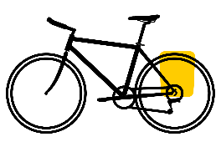Art. 460 a 465 BRAŠNA velkoobjemová

**UPOZORNĚNÍ!**

* Přizpůsobte brašnu převáženému obsahu pomocí dotažením popruhů na brašně
* Za škody vzniklé porušením upozornění nenese výrobce žádnou zodpovědnost!
* **S nákladem se mění jízdní vlastnosti kola!**
* **Nikdy nepřekračujte maximální nosnost brašny a nosiče!**

**KROK 1. BODY PRO UCHYCENÍ**

Na spodním díle brašny naleznete 6 bodů pro uchycení k nosiči.

1–4 jsou popruhy suchých zipů / 5-6 jsou hákové úchyty na pružném popruhu

**Body 1-4 pro uchycení k věnci ložné plochy Body 5-6 patří do křížení a spojů trubic nosiče**



|  |  |
| --- | --- |
|  |  |
| Překryt zdrhovadla poslouží v případě  odepnutí vrchní brašny u Art. 465  **KROK 2. NASAZENÍ**  Pásky suchých zipů obtočte kolem věnce  nosiče a napevno dotáhněte. | **Úchyt s hákem na pružném popruhu zahákněte**  **do možných prostor křížení trubic nosiče** |
|  |  |